## 写作指导插件参考文献模板

## 注意事项：

1. 很多格式是带有空格的，需要注意；
2. 设置中未体现的项目即为无，如悬挂缩进；
3. Endnote很多字段的字号和字体为“默认”（plain）；
4. 有些格式是带有箭头的，需要注意；

### 模板一

期刊名：PLoS

### 样式预览

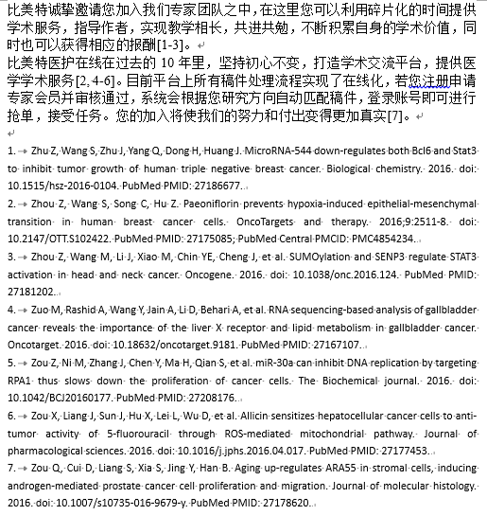

### 相关设置

匿名作品：作者栏留空

页码：缩写最后一页页码，例如123-5

期刊名称：缩写形式

文中模板：

样式：[Bibliography Number]，简单字体，简单字号

编号：连续引用使用范围，如1-3

顺序：与文末引文顺序一致

文末模板：

样式：

一般Author. Title. In: Secondary Author, `editor`.^`editors`. Secondary Title|. Edition ed|. Place Published|: Publisher; Year|. p. Pages|.

学术论文Author. Title. Journal. Year;|Volume|(Issue)|:Pages|. `Epub `Epub Date|. `doi:` DOI|. `PubMed PMID:` Accession Number|; `PubMed Central PMCID: PMC`PMCID|.

编号：Bibliography Number.

顺序：出现的顺序

作者数量：作者之间用“,”连接，超过7个作者，列出前6个后用“, et al.”

作者姓名：Smith Jane（姓名），缩写AB，首字母大写

### 模板二

期刊名：Peer J

### 样式预览

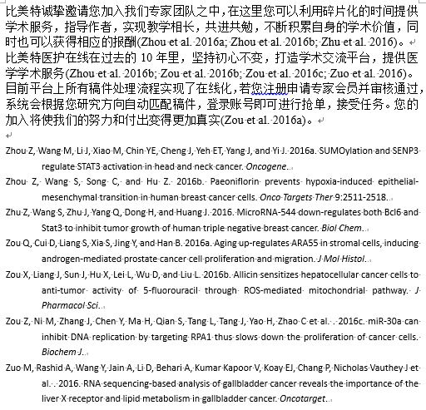

### 相关设置

匿名作品：作者栏留空

页码：完整显示，例如123-125

期刊名称：全称

文中模板：

样式：(Author Year)，简单字体，简单字号

模糊引用：同一姓氏文章年份后加字母

作者数量：作者之间使用“&”连接，超过3个作者，显示第1个作者，后加“ et al.”

作者姓名：仅保留姓氏

编号：连续引用使用范围，如1-3

顺序：与文末引文顺序一致

文末模板：

样式：

一般Author. Year. Title. In: Secondary Author, `editor`^`editors`|. Secondary Title|. Edition ed|. Place Published|: Publisher|. p Pages|.

学术论文Author. Year. Title. *Journal*| Volume|:Pages|.

悬挂缩进：第2段开始

顺序：作者+年份+题目

作者数量：除最后一位作者之外，作者之间用“,”连接，最后两位作者使用“, and”连接，超过11个作者，列出前10个后用“et al.”

作者姓名：Smith Jane（姓名），缩写AB，首字母大写

### 模板三

期刊名：Stem Cell Research

### 样式预览

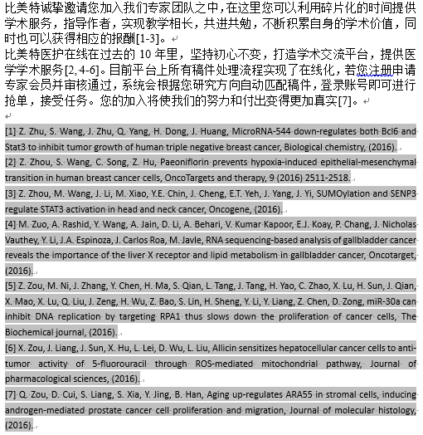

### 相关设置

匿名作品：作者栏留空

页码：显示完整页码，例如123-125

期刊名称：缩写形式

文中模板：

样式：[Bibliography Number]，简单字体，简单字号

编号：连续引用使用范围，如1-3

顺序：与文末引文顺序一致

文末模板：

样式：

一般Author, Title, |in: Secondary Author (Ed.)^(Eds.)| Secondary Title|, Publisher|, Place Published|, Year|, pp. Pages|.

学术论文Author, Title, |Journal, |Volume |(Year)| Pages|.

编号：[Bibliography Number]

顺序：出现的顺序

作者数量：列出全部作者，作者之间使用“,”连接

作者姓名：Jane Smith（名姓），缩写A.B.，首字母大写

### 模板四

期刊名：Science

### 样式预览

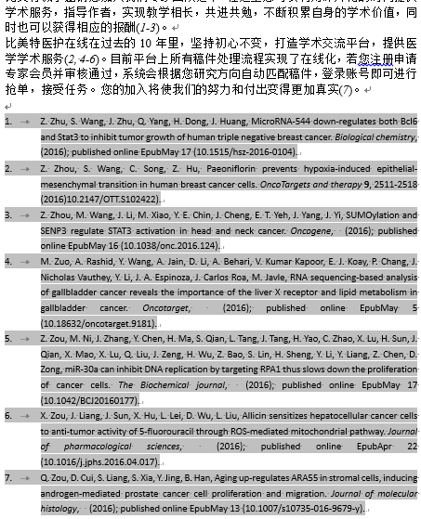

### 相关设置

匿名作品：作者栏留空

页码：显示完整页码，例如123-125

期刊名称：缩写形式

文中模板：

样式：(*Bibliography Number*)，简单字体，简单字号

编号：连续引用使用范围，如1-3

顺序：与文末引文顺序一致

文末模板：

样式：

一般Author, in *Secondary Title*|*,* Secondary Author, Ed^Eds|. (|Publisher, Place Published, Year|)|, vol. Volume,| chap. Section|, pp. Pages|.

学术论文Author, Title. *Journal***Volume**|, Pages| (Year)|; `published online` EpubDate (DOI)|.

编号：Bibliography Number.

悬挂缩进：全部段落

顺序：出现的顺序

作者数量：作者之间用“,”连接，显示全部作者

作者姓名：JaneSmith（名姓），缩写A.B.，首字母大写

### 模板五

期刊名：World J gastroenterology

### 样式预览

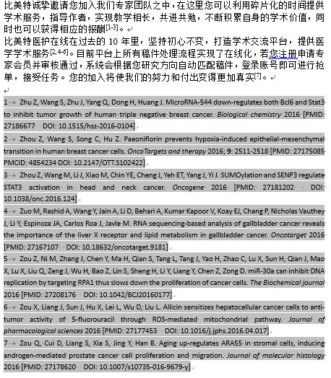

### 相关设置

匿名作品：作者栏留空

页码：显示完整页码，例如123-125

期刊名称：缩写形式

文中模板：

样式：[Bibliography Number]，简单字体，简单字号

作者数量：除最后一个作者，其他作者使用“,”连接，最后1个作者使用“and”连接，超过3个作者，显示前2个作者

作者姓名：姓名，首字母大写，仅显示姓氏

编号：连续引用使用范围，如1-3

顺序：与文末引文顺序一致

文末模板：

样式：

一般Author. Title. |In: Secondary Author, `editor`^`editors`.| Secondary Title|. Edition ed|. Place Published|: Publisher|, Year|: Pages

学术论文Author. Title. *Journal* Year|; **Volume**|(Issue)|: Pages| [|PMID: Accession Number| `PMCID`: PMCID| `DOI:` DOI|]

编号：Bibliography Number

顺序：出现的顺序

作者数量：作者之间用“,”连接，显示全部作者

作者姓名：姓名，缩写AB，首字母大写

### 模板六

期刊名：Tumor Biology

### 样式预览

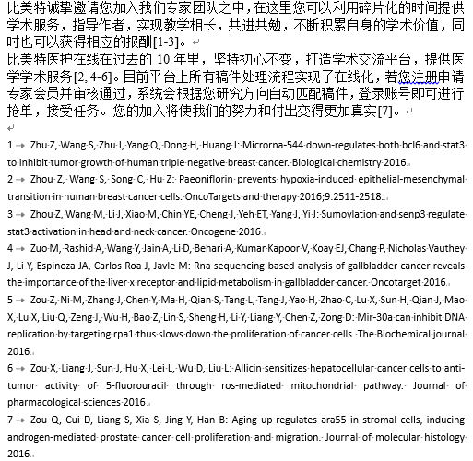

### 相关设置

匿名作品：作者栏留空

页码：显示全部页码，例如123-125

期刊名称：缩写形式

文中模板：

样式：[Bibliography Number]，简单字体，简单字号

编号：连续引用使用范围，如1-3

顺序：与文末引文顺序一致

文末模板：

样式：

一般Author: Title; in Secondary Author (ed)^(eds)|: Secondary Title|. Place Published|, Publisher|, Year|, Volume|, pp Pages.

学术论文Author: Title. Journal Year|;Volume|:Pages.

编号：Bibliography Number

顺序：出现的顺序

作者数量：作者之间用“,”连接，显示全部作者

作者姓名：姓名，缩写AB，首字母大写

### 模板七

期刊名：American Journal of Cardiology

### 样式预览

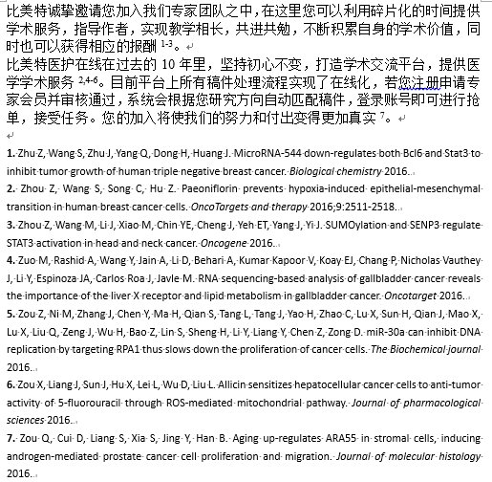

### 相关设置

匿名作品：作者栏留空

页码：显示全部页码，例如123-125

期刊名称：缩写形式

文中模板：

样式：Bibliography Number，简单字体，简单字号

编号：连续引用使用范围，如1-3

顺序：与文末引文顺序一致

文末模板：

样式：

一般Author. Title|. In: Secondary Author, ed.^eds.| Secondary Title|. Place Published|: Publisher|, Year|:Pages|.

学术论文Author. Title|. *Journal*| Year|;Volume|:Pages|.

编号：**Bibliography Number.**

顺序：出现的顺序

作者数量：作者之间用“,”连接，显示全部作者

作者姓名：姓名，缩写AB，首字母大写

### 模板八

期刊名：BioMed Central

### 样式预览

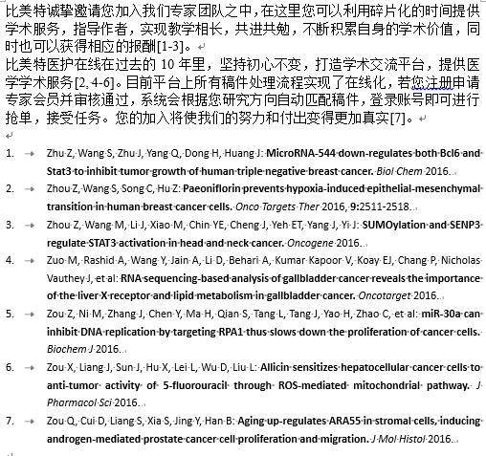

### 相关设置

匿名作品：作者栏留空

页码：显示全部页码，例如123-125

期刊名称：缩写形式

文中模板：

样式：[Bibliography Number]，简单字体，简单字号

编号：连续引用使用范围，如1-3

顺序：与文末引文顺序一致

文末模板：

样式：

一般Author: **Title.** |In *Secondary Title*| (Secondary Author ed.^eds.)|, vol. Volume|, Edition `edition`|. pp. Pages|. Place Published|: Publisher|; Year|:Pages|.

学术论文Author: **Title.***Journal* Year|, **Volume**|**:**Pages|.

编号：Bibliography Number.

悬挂缩进：全部段落

顺序：出现的顺序

作者数量：作者之间用“,”连接，超过12个作者，列出前10个后用“, et al”

作者姓名：姓名，缩写AB，首字母大写

### 模板九

期刊名：Cancer Nursing

### 样式预览

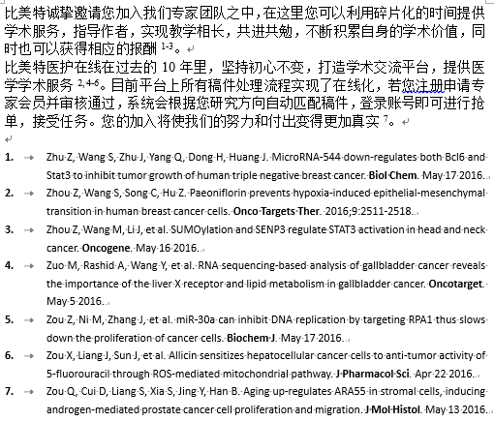

### 相关设置

匿名作品：作者栏留空

页码：显示全部页码，例如123-125

期刊名称：缩写形式

文中模板：

样式：Bibliography Number，简单字体，简单字号

编号：连续引用使用范围，如1-3

顺序：与文末引文顺序一致

文末模板：

样式：

一般Author. Title|. In: Secondary Author, ed^eds|. Subsidiary Author, trans|. *Secondary Title*|*.* Vol Volume|. Edition ed|. Place Published|: Publisher|; Year|:Pages|.

学术论文Author. Title. **Journal***.* Date Year|;Volume|(Issue)|:Pages|.

编号：**Bibliography Number.**

悬挂缩进：全部段落

顺序：出现的顺序

作者数量：作者之间用“,”连接，超过7个作者，列出前3个后用“, et al.”

作者姓名：姓名，缩写AB，首字母大写

### 模板十

期刊名：FEBS J

### 样式预览

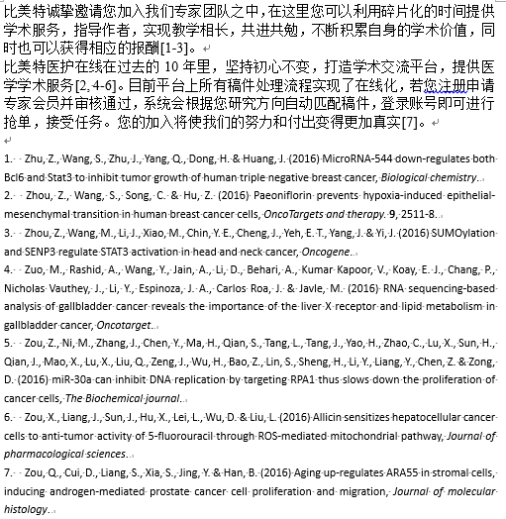

### 相关设置

匿名作品：作者栏留空

页码：缩写最后一页页码，例如123-5

期刊名称：缩写形式

文中模板：

样式：[Bibliography Number]，简单字体，简单字号

编号：连续引用使用范围，如1-3

顺序：与文末引文顺序一致

文末模板：

样式：

一般Author (Year) Title in *Secondary Title* (Secondary Author, ed)^eds)| pp. Pages|, Publisher, Place Published.

学术论文Author (Year) Title, *Journal*|*.***Volume**|, Pages|.

编号：Bibliography Number.

顺序：出现的顺序

作者数量：除最后1位作者，其他作者使用“,”连接，最后两位使用“&”连接，列出全部作者

作者姓名：姓名，缩写A.B.，首字母大写